**Revisi** 01-12-2023

1. **Buat halaman login buat seperti di video , buat background nanti saya kirim**

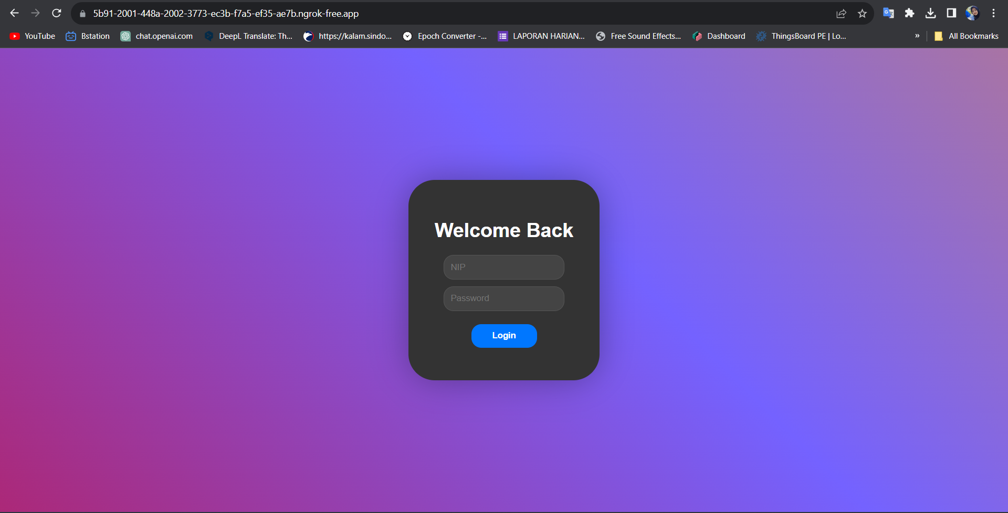

1. **Tolong untuk UI nya dibuat seperti di video agar tidak kaku**

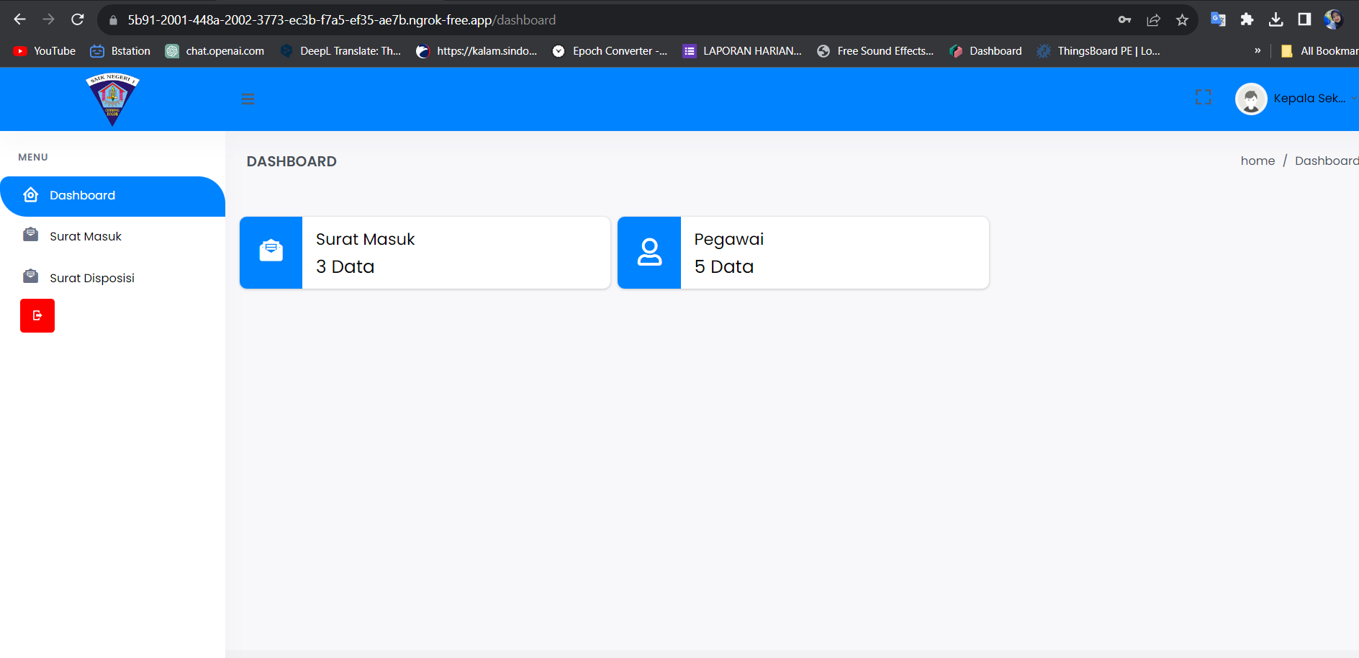

1. **Setiap reload tolong di buat gerak gerak/geter logonya, jangan diam aja**

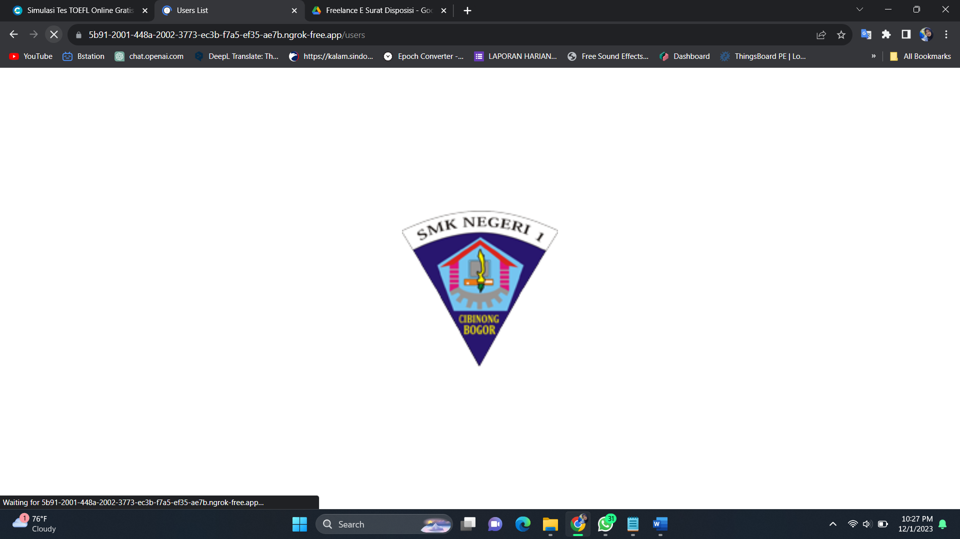

1. **Ini kalo langsung di print, yang tulisan paling atas sama palingg bawah ga ikut ke print kan? Kalo ikut di apus aja mas**

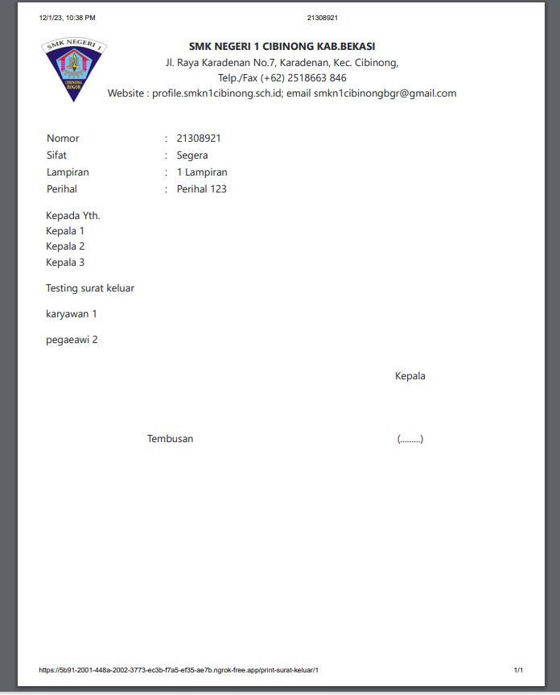

1. **buat kepsek bisa nampilin semua pegawai yang di add super admin *tapi gabisa nambahin** 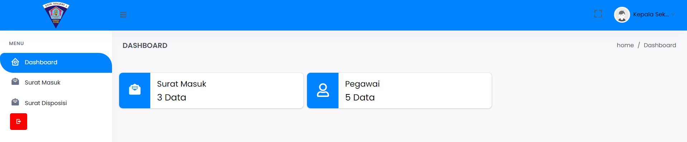
2. **Bagian disposisi**

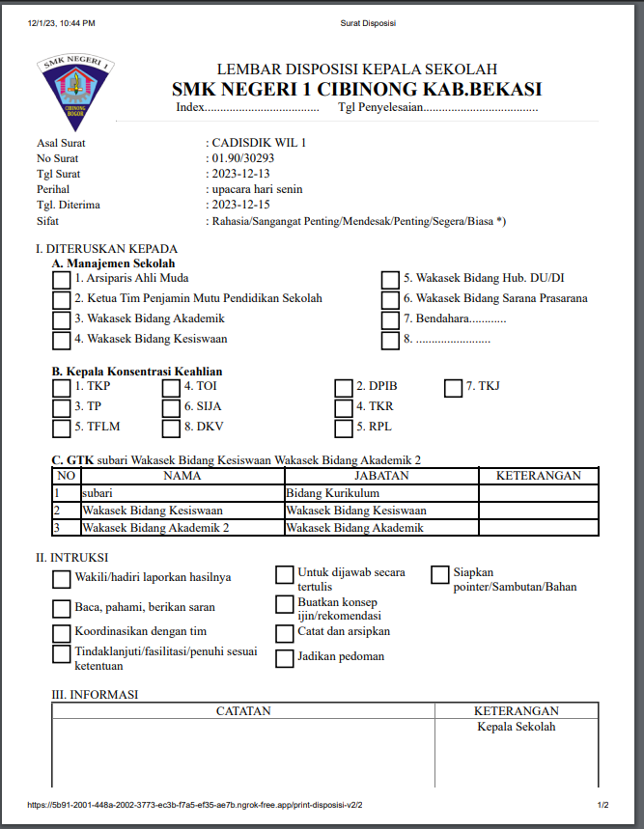

* **A. manajemen sekolah – tambahkan pilihan manajemen pada saat disposisi surat**

Untuk manajemen sekolah, tampilkan semua pilihan jabatan (29 role jabatan),

No.8 – menampilkan pilihan yang tidak ada dari 1-7

Bisa pilih opsi lebih dari 1

* **B. kepala konsentrasi keahlian**

Kenapa saat membatalkan pilihan, dan mau kosongin –Pilihan kepala konsentrasi keahlian—tidak bisa di pilih lagi?? Tolong dibuat agar bisa dipilih untuk kosongin pemilihan kepala konsentrasi keahlian

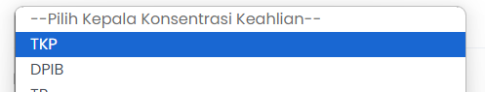

Jadikan seperti GTK ATAU bisa select lebih dari 1 pilihan

Tambahkan no.8 untuk opsi yang tidak ada dalam 1-7

Jurusan nya ada 10

TKJ, SIJA, RPL, MM, DPIB, TFLM,TP, TKR, TOI, BKP

Benarkan penomoran nya.

* Pada GTK ini tolong di hapus wakasek bidang kesiswaan



* II intruksi

Tambahkan pilihan isi sendiri untuk pilihan yang tidak ada disitu (di ketik manual oleh kepsek)

Dapat pilih opsi lebih dari 1

1. Kenapa di semua user/pegawai bisa tambah surat masuk? di hilangin aja.

Yang bisa buat surat masuk/keluar = TU umum, kepsek

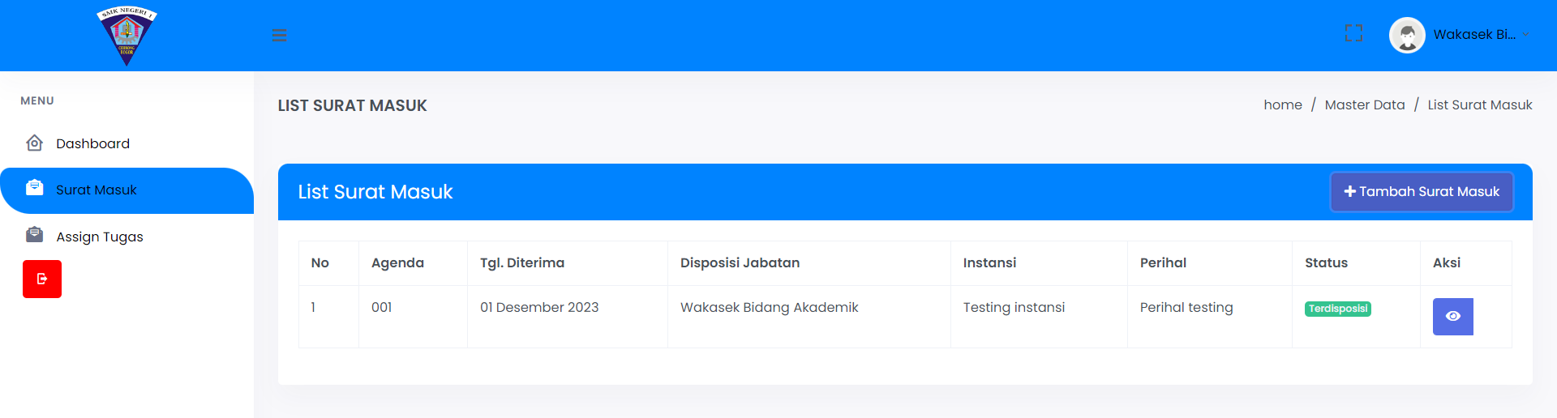

1. Tambahkan untuk isi manual jika lebih dari 6 lampiran surat masuk

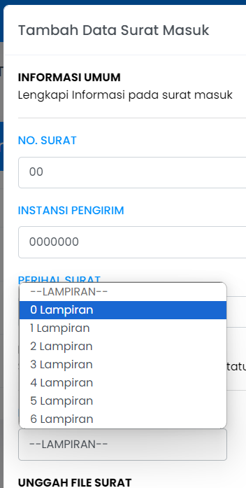

1. Mengapa pada video dan demo berbeda??

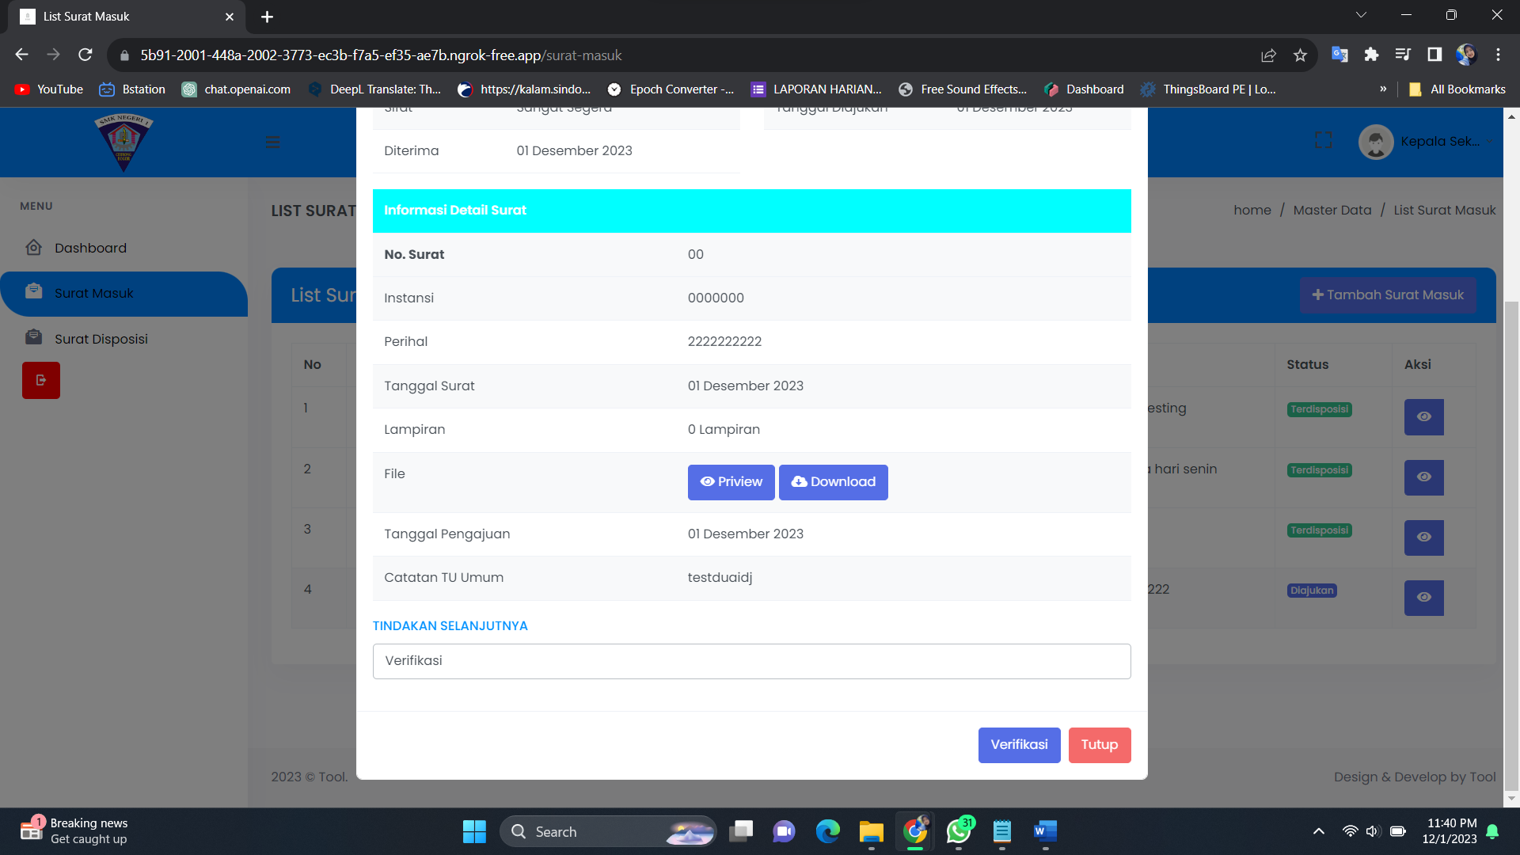

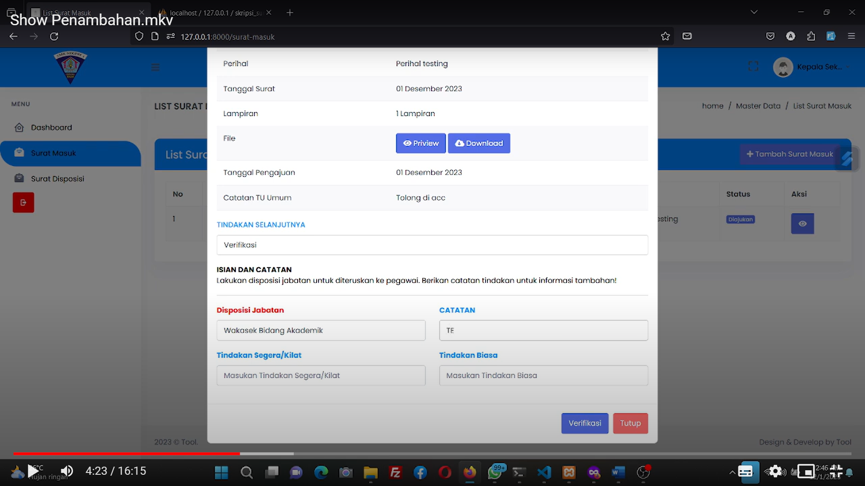

1. Untuk assign surat

No.surat di ganti jadi perihal aja, jadi select nya perihal

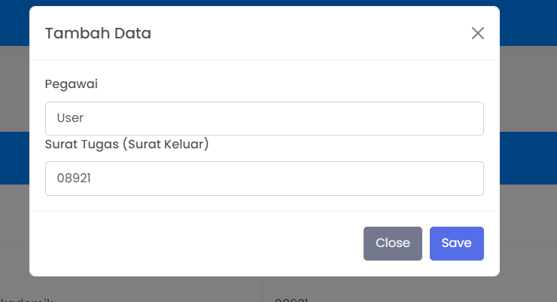

1. New flow

